Инструкция по установке SmetaWizard Swaap на ОС Windows 7 (64-разрядную)

1) Перед установкой программы необходимо выполнить вход в операционную систему под учетной записью с правами «Администратора». Запустить файл «Setup.Exe», находящийся на диске с программой, от имени Администратора, для этого нажать ПКМ (Правую Кнопку Мыши) на файле «Setup.Exe», в контекстном меню выбрать пункт «Запуск от имени администратора»).

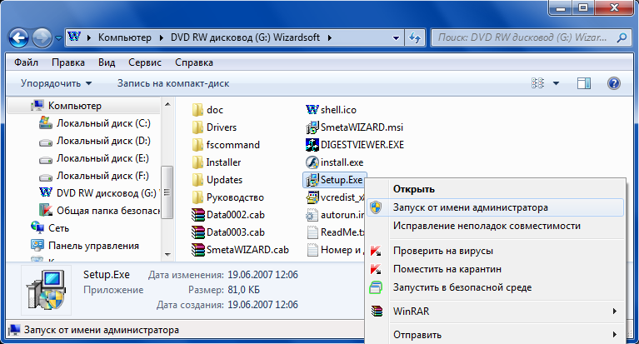

2) Выполнить установку программы, следуя указаниям мастера установки, при этом, если установочных дисков несколько, то в момент, когда потребуется установить следующий, на экране появится сообщение, после чего нужно будет извлечь из дисковода текущий диск и установив следующий продолжить установку (по умолчанию программа устанавливается на диск «С»).

3) На этапе установки драйвера для ключа электронной защиты (драйверы Guardant), мастер установки может сообщить о том, что драйвер установлен не будет (т.к. по умолчанию устанавливается драйвер для 32-разрядной операционной системы), в этом случае нужно, согласившись, просто довести процесс установки программы до конца. В другом варианте мастер установки предложит установить драйвер, в этом случае нужно отказаться от установки драйвера, нажав на кнопку «Отмена», и довести процесс установки программы до конца.

После завершения процесса установки программы нужно зайти на установочный диск (если их несколько, то снова установить в дисковод первый, с которого был запущен файл «Setup.Exe») и самостоятельно установить драйверы Guardant для 64-разрядной операционной системы, для этого пройти по пути: «\Drivers\x64\Windows\rus\», нажать ПКМ на файле «setup.exe», в контекстном меню выбрать пункт «Запуск от имени администратора» и выполнить установку драйвера.
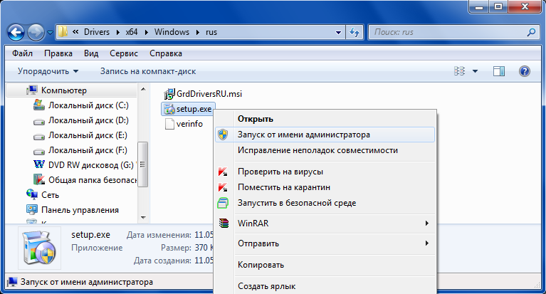

4) Пройти по пути: «C:\Program Files (х86)\Common Files (х86)\Borland Shared\BDE\», нажать ПКМ на файле «BDEADMIN.EXE», в контекстном меню выбрать пункт «Запуск от имени администратора».

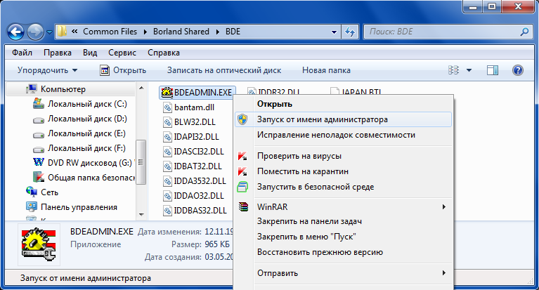

Далее на закладке «Configuration» пройти по пути: «Configuration» – Drivers – Native – Paradox», изменить значение параметра «NET DIR» (нажав на кнопку «…») на «C:\Program Files (х86)\Wizardsoft», после чего сохранить изменения, нажав на кнопку синей стрелки, расположенной под строкой главного меню и закрыть окно.
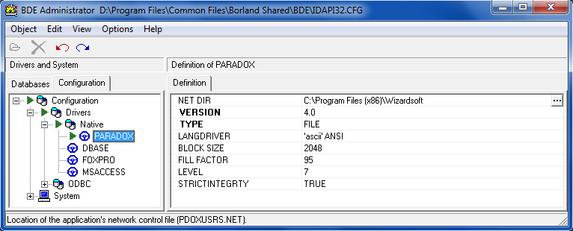

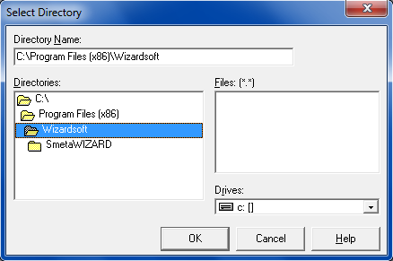

5) Разрешить всем пользователям полный доступ на папку «Wizardsoft», для этого порйти по пути: «C:\Program Files (х86)\», нажать ПКМ на папке «Wizardsoft», в контекстном меню выбрать пункт «Свойства», перейти на закладку «Безопасность», нажать на кнопку «Изменить», выбрать пункт «Пользователи», установить галочку «Полный доступ» и «ОК».
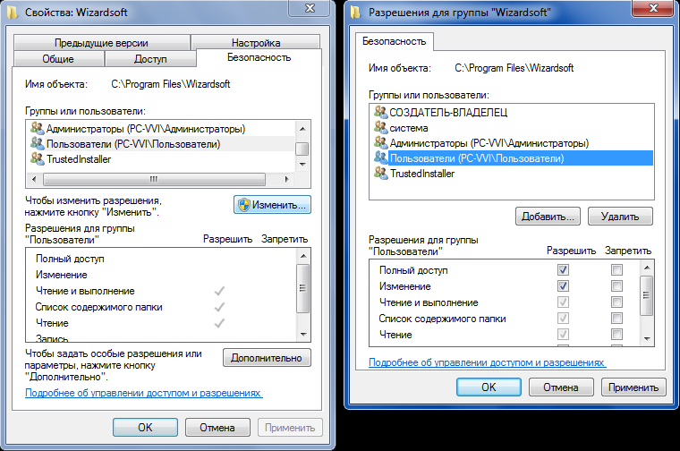

6) Разрешить всем пользователям полный доступ на ветку реестра
«HKEY_LOCAL_MACHINE\SOFTWARE\Wow6432Node\WIZARDSOFT», для этого открыть меню «Пуск», выбрать пункт меню «Выполнить», в строку «Открыть» ввести команду regedit и «ОК» (если пункта меню «Выполнить» нет можно использовать комбинацию клавиш клавиатуры «Windows» + «R»).

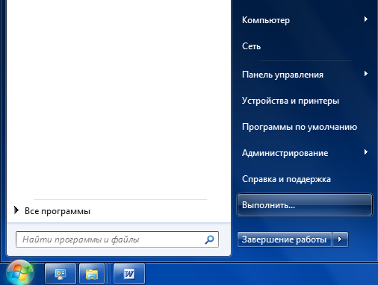
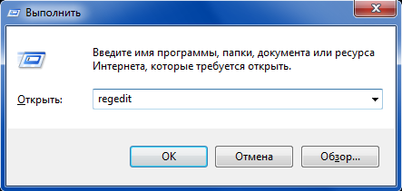

В открывшемся окне «Редактор реестра» пройти по пути:
«HKEY_LOCAL_MACHINE\SOFTWARE\Wow6432Node\WIZARDSOFT», нажать ПКМ на разделе «WIZARDSOFT», выбрать пункт меню «Разрешения».

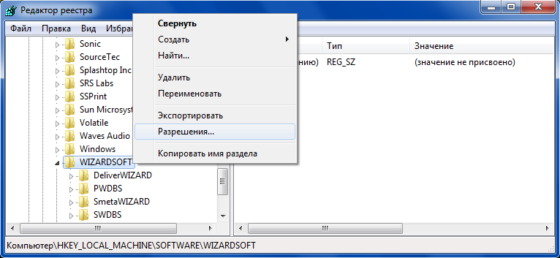

Далее выбрать пункт «Пользователи», установить галочку «Полный доступ» и «ОК», после чего закрыть окно редактора реестра.
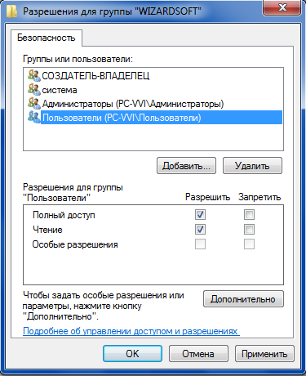

7) Скопировать папку «Templates» из папки «SmetaWIZARD», которая после установки программы попадает в папку «Документы» («Мои документы») данной учетной записи, в папку «Wizardsoft» (C:\Program Files (х86)\Wizardsoft).

8) В USB-порт компьютера установить ключ электронной защиты (если он не был установлен ранее). Выполнить первый запуск программы от имени Администратора (все последующие запуски – обычным способом через ярлык на рабочем столе), для этого пройти по пути:
«C:\Program Files (х86)\Wizardsoft\SmetaWIZARD\», нажать ПКМ на файле «SmWiz.exe», в контекстном меню выбрать пункт «Запуск от имени администратора».

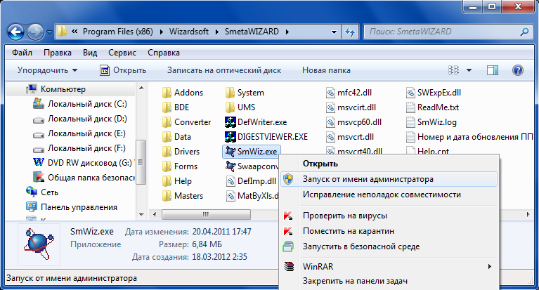

9) После запуска программы раскрыть меню «Сервис», выбрать пункт меню «Настройки…», на закладке «Расположение» нажать кнопку «Изменить» рядом со строкой «Шаблоны:» и указать новый путь к папке «Templates», скопированной на этапе (7) в папку «Wizardsoft» (C:\Program Files (х86)\Wizardsoft\Templates), после чего сохранить изменения в окне настроек и закрыть программу.

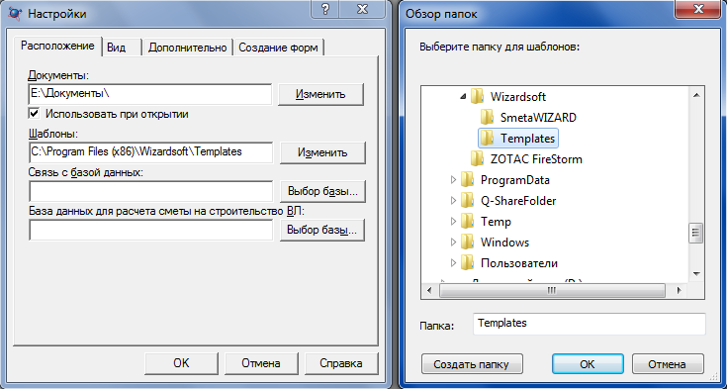

В случае появления сообщения от операционной системы после закрытия программы – выбрать пункт «Эта программа работала правильно», в дальнейшем данное сообщение больше появляться не должно. Запустить программу снова через ярлык на рабочем столе.
10) Если после установки программы под текущей учетной записью с правами «Администратора» операционной системы работать с ней предстоит в какой-либо другой учетной записи, проще говоря, на данном компьютере, время от времени, работают несколько пользователей – каждый в своей учетной записи (при этом с правами администратора или пользователя – не имеет значения), то необходимо, выполнив вход в операционную систему под другой учетной записью и запустив программу, ещё раз проделать все действия, описанные в шаге (9).

Приложение к инструкции по установке программы

Для того, чтобы узнать разрядность операционной системы, нужно раскрыть меню «Пуск», нажать ПКМ на пункте меню «Компьютер», в появившемся контекстном меню выбрать пункт «Свойства».

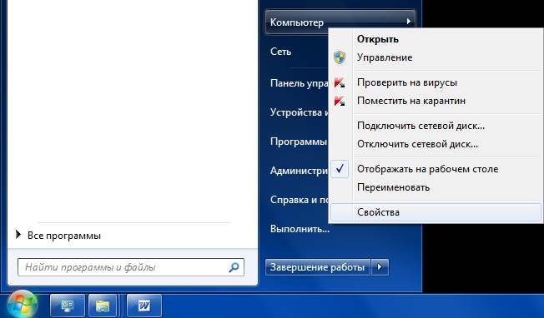

В открывшемся окне среди прочих сведений о компьютере найти информацию о «Типе системы». Ниже приведен пример такого окна.
